Date : 26/10
Professeur : Crenesse
Nombre de pages : 13

APPAREIL CARDIOVASCULAIRE Ronéo n° :26
Intitulé du cours :PHYSIO_Régulation de la PA

Chef Ronéo :MICICOI/IELLATCHITCH
Binôme :Julie Dewaguet
Alexandre Ferriero

Binôme:
L2

2011-2012

Corporation des Carabins
Niçois
UFR Médecine
28, av. de Valombrose
06107 Nice Cedex 2
www.carabinsnicois.com
vproneo@gmail.com



Partenaires



Physiologie Crenesse 26-10-11
Régulation de la pression artérielle
Le cours sera un peu tronqué car il n’y a pas que le système cardiovasculaire qui entre en compte dans la régulation de la PA mais il y a aussi le rein. Or, on ne va pas aborder une partie de la régulation de la PA qui sera abordée quand on étudiera le rein. On verra donc aujourd’hui les phénomènes de régulation cardiovasculaires mais pas les phénomènes rénaux.

Généralités :
*La pression artérielle maintient les parois du système artériel distendues et assure l'écoulement.
*C'est la pression la plus élevée de l'organisme.
*La pression artérielle moyenne est constante dans tout le système artériel.
*Elle ne chute qu'au niveau des artérioles.

La pression artérielle a un rôle prépondérant : elle permet d’irriguer les différents organes de notre corps et elle est régulée par des phénomènes de la vie courante. Dans la journée on a parfois des montées de pression ce qui est dangereux pour les capillaires qui ont des parois fines-> cela peut causer des œdèmes, les sphincters artériolaires font baisser cette pression mais les capillaires ont quand même une pression trop élevée. Il faut réguler cette pression tout le temps, et surtout à l’effort par une quantité de processus. En cas de danger, notre corps est fait pour se protéger et met donc en jeu de nombreux phénomènes (il n’y a que la glycémie qui est régulée par 1 SEUL organe sinon il y a toujours plusieurs phénomènes mis en jeu).

La pression dépend du débit cardiaque dans les artères et de la résistance dans les vaisseaux à ce débit.
*Le débit dépend du fonctionnement du cœur (pompe) et du volume sanguin donc du VES et de la fréquence
*Les résistances dépendent de la viscosité du sang, de la longueur des artères et du diamètre des vaisseaux
*La pression peut être mesurée au bras ou directement par cathétérisme d'une artère pour mesurer la pression in situ: elle varie en permanence au cours du cycle cardiaque.

La pression s'élève très rapidement après l'ouverture des sigmoïdes aortiques, passe par un maximum (= la pression systolique), au milieu de la systole cardiaque, sa valeur étant pratiquement identique à celle de la pression systolique maximale ventriculaire gauche.
Elle chute ensuite, d'abord brutalement puis plus lentement, après la fermeture des sigmoïdes.
Sa valeur est minimale en fin de diastole (= pression diastolique) et dépend en particulier de la durée de la diastole.
La différentielle est la différence entre la systole et la diastole.

Régulation de la PA :
La pression artérielle au repos ne varie presque pas, c’est l'une des grandeurs hémodynamiques les plus stables: elle ne varie pas de plus de ±10 mmHg autour de la valeur moyenne. S’il n’y avait pas cette stabilité il y aurait des problèmes de perfusion de certains organes qui ne pourraient assurer leur fonction.
Elle est donc étroitement régulée par des mécanismes efficaces qui interfèrent entre eux et en déterminent sa valeur définitive pour permette à tous les organes une perfusion suffisante.
Leur action est plus ou moins rapide.

Pourquoi la régulation centrale de PA est-elle nécessaire ?
*S’il n’existait que des régulations locales, en fonction du métabolisme de chaque territoire, il ne pourrait y avoir stabilité des conditions hémodynamiques pour perfuser cœur, cerveau et assurer les transferts capillaires.

*À l’exercice intense en particulier, le débit des muscles squelettiques engagés dans l’effort augmente considérablement pour satisfaire leur métabolisme, sinon il pourrait y avoir une chute importante de la PA.
S’il n’y avait pas constriction d’autres territoires en parallèle au circuit musculaire, ceci diminuerait les résistances ;

Comme l’équation de la PA est PA = Qc x R
et que l’augmentation de Qc(débit) est limitée, on aurait un effondrement de PA avec arrêt de perfusion de tous les territoires.

Cette régulation, sollicitée en permanence, agit en modifiant, de façon instantanée, la fréquence cardiaque et le tonus vasomoteur périphérique.
Ce sont les variations de la pression elle-même qui mettent en jeu les réactions correctrices ; il s'agit donc d'une régulation par rétroaction négative (quand elle augmente, des phénomènes font qu’elle va diminuer et inversement).
Il faut envisager la régulation de la pression artérielle comme le résultat de la superposition de mécanismes multiples, variés et agissant en synergie.

Les différents mécanismes contrôlant la PA
10

Sec
Min
H
Jours
Barorécepteurs
Chémorécepteurs
Relaxation de contrainte
Echanges transcapillaires de liquides
Contrôle de la pression par le contrôle rénal du volume sanguin

0
1
2
3
4
5
6
7
8
9
10
Réponse ischémique du SNC
Efficacité de la réponse
15
30
1
30
2
15
15
1
4
1
15
8
On voit que la régulation est très rapide (dans les secondes qui suivent la modification de pression). Puis d’autres phénomènes prennent ensuite le relais, si besoin même dans les jours qui suivent.
(On complètera l’étude de ce graphique dans les années suivantes avec les cours de néphrologie pour l’étude des régulations de la PA par le rein.)

Mécanismes d’action rapides contrôlant la PA
Réponses nerveuses
*feed back issu des barorécepteurs (sensibles à la pression dans les vaisseaux)
*Réponse du SNC à l’ischémie
*Réponse réflexe né des chémorécepteurs (composition chimique du sang)
On parle souvent ensemble des barorécepteurs et des chémorécepteurs car ils sont situés au même endroit (crosse de l’aorte et bifurcation carotidienne) et permettent des régulations très rapides et puissantes de la PA.

Exemple : Régulation en réponse à une situation d’urgence= hémorragie sévère (phénomènes rapides pour maintient d’un débit de perfusion constant et un volume correct):
*Vasoconstriction des veines conserve une perfusion relativement constante, amélioration du remplissage cardiaque
*Augmentation de la FC et de la contraction cardiaque amélioration de la fonction de pompage cardiaque (effet chronotrope et inotrope positif) car si le volume sanguin diminue trop, la pompe cardiaque se désamorce
*Constriction des artérioles freinage de la sortie du sang du secteur artériel à partir de la lésion
*Augmentation de la PA à un niveau qui assure la survie de l’individu
Parallèlement à cela se mettent en route des phénomènes de coagulation pour boucher la brèche de l’hémorragie.

Mécanismes d'action immédiate (très rapide : temps de réponse < 1 min)
Ils sont réglés par le système nerveux autonome et sont mis en jeu au départ à partir de:
- barorécepteurs (sensibles à la pression) agissant dans toutes les circonstances,
- chémorécepteurs (sensibles à la pression partielle en oxygène) mis en jeu seulement dans des situations d'urgence (l'hypoxie avec PaO₂ < 75 mm Hg déclenche une hypertension pour amener suffisamment de sang et donc d’oxygène aux organes pour corriger l’hypoxie)
Valeur normale de la pression partielle en oxygène chez le sujet jeune : 100 mm Hg

- Stimulation de centres vasomoteurs, stimulés pour des phénomènes plus graves, lorsque la pression artérielle moyenne chute au-dessous de 50 mm Hg, c'est-à-dire en ultime recours.

Mécanismes de contrôle de la PA à temps intermédiaire:
*Action vasoconstrictrice du SRA (vu dans le premier cours)

*Phénomène local : quand PA trop élevée, vasodilatation commandée par le fait que quand la PA augmente trop ça pousse sur la paroi des vaisseaux et étire les fibres musculaires, comme le diamètre augmente, la pression va un peu s’abaisser et corrige cette hypertension

*Transfert de liquide entre le milieu interstitiel et les vaisseaux à travers les parois capillaires pour ajuster le volume sanguin aux besoins (fait aussi baisser la TA).

Ces phénomènes sont donc efficaces en 60 minutes, et ils sont complétés par l’action importante de l’angiotensine et l’aldostérone (Cf cours précédents).
Rappel du cours précédent (car on doit sûrement ne pas s’en rappeler…)
S’il y a diminution de la perfusion rénale ou diminution du sodium dans le sang, il y aura activation de cellules spécialisées qui sont situées au niveau du glomérule rénal (elles mesurent la pression et la quantité de sodium). Si elles voient qu’il y a une chute, elles vont secréter de la rénine.
Cette rénine transforme l’angiotensinogène (protéine inactive fabriquée en continu par notre foie) en angiotensine I. Celle-ci est activée par l’enzyme de conversion secrétée par certaines cellules spécifiques du poumon et est transformée en angiotensine II, active directement et indirectement. Elle est active car elle va favoriser la sécrétion de l’aldostérone par la surrénale qui va agir par les tubes rénaux et permet la réabsorption de sodium si chute de sodium. Et remontée de sodium = remontée de la TA.
Angiotensine I et III ne sont pas très importantes mais Angiotensine II est très importante: elle libère l’aldostérone et a par elle-même des actions hormonales : provoque une vasoconstriction qui augmente la PA et qui favorise la réabsorption de l’eau. Elle a aussi un rôle de neurotransmetteur en agissant sur l’hypothalamus : augmente la soif, la sécrétion d’hormone antidiurétique (=réabsorption d’eau) et l’appétit de sel qui est indispensable et nous permet d’absorber l’eau car l’eau suit le sel (= quand les animaux sont dans les alpages l’été, les vaches notamment (« vous avez dû déjà croiser une vache »), on leur met du seul à lécher pour garder de l’eau et ne pas se déshydrater quand il fait chaud=> « Comme ça quand vous verrez une vache vous penserez à moi » …)
Il faut par contre éviter de consommer trop de sel quand on fait de l’hypertension (surtout chez les personnes âgées).
L’action de l’angiotensine II s’arrête car l’enzyme de conversion transforme la bradykinine et la rend inactive (Bradykinine = rôle de vasodilatateur). Donc équilibre entre angiotensine II et bradykinine : l’un est vasodilatateur et l’autre vasoconstricteur. On retrouve donc toujours un équilibre (comme dans tous les systèmes, quand une substance est activée, l’autre est inhibée).

Ces mécanismes sont pleinement efficaces dans l'heure (60 minutes) qui suit la perturbation:
- Il y a donc d’abord un mécanisme hormonal: activation de l'angiotensine I, puissant vasoconstricteur, qui fait intervenir l'appareil juxta glomérulaire,
- Puis deux phénomènes mécaniques:
* échanges liquidiens dans les réseaux capillaires systémiques (le débit de filtration augmente quand la pression endovasculaire augmente)
* relâchement du tonus musculaire lisse vasculaire : on a toujours un tonus de base au niveau des vaisseaux, donc pour réguler cette pression, le muscle vasculaire se relâche lorsque la pression de perfusion est en permanence élevée, et la pression artérielle va diminuer dans le vaisseau.
Mécanismes d’action retardés
Nécessitent plusieurs heures ou quelques jours pour être efficaces:
*De nature hormonale, (aldostérone et l’hormone antidiurétique surtout, qui sont un peu plus longues à se mettre en route) : ils agissent principalement sur le volume sanguin total, par le jeu de l'excrétion rénale de sodium et d'eau.

Mécanismes de contrôle à action rapide ou à court terme : adaptation contenu/contenant
Surtout régulés par le système neuro-végétatif. Action importante du SN sympathique et de la médullosurrénale par l’intermédiaire de l’adrénaline qui fait augmenter la PA.
    - Nerveux : réflexes neuro-végétatifs ou actions centrales
      - Rapidité
      - Efficacité
      - Adaptation rapide
    - Hormonaux
      - Libération adrénaline et noradrénaline
      - Libération vasopressine (ADH) par la post-hypophyse

Mécanismes de contrôle à moyen et long terme :
Agissent essentiellement sur le rétablissement volume plasmatique et la masse globulaire.

Mécanisme de contrôle à court terme= Contrôle nerveux de la PA
Les centres nerveux= au niveau du bulbe rachidien où on va avoir des aires pressives et des aires dépressives. On a une régulation intrinsèque entre aire pressive et dépressive (elles sont auto-régulées, quand l’une est activée, l’autre est inhibée).
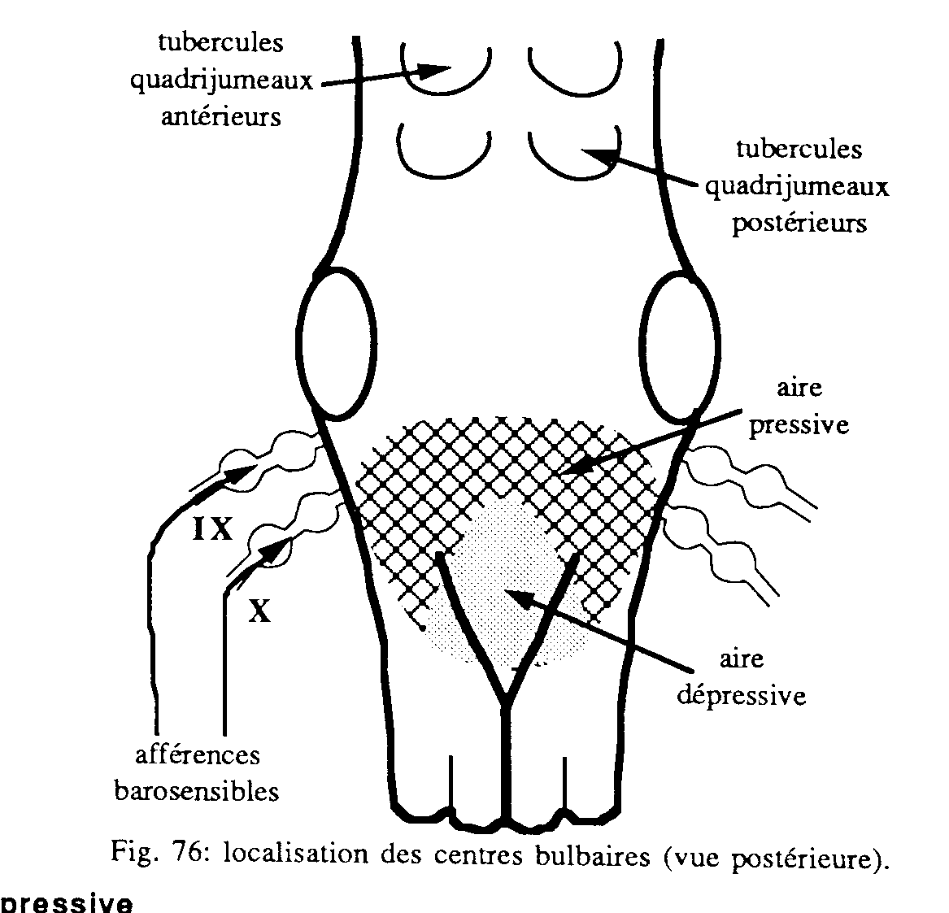

- Le centre bulbaire
Aire pressive = des parties de ce bulbe vont être activées dès chute de la PA et vont augmenter la force de contraction et la fréquence cardiaque (effet inotrope et chronotrope positif).
Effets:
Action directe : Activation du tonus cardio-accélérateur (stimulation neurones presseurs)
Action indirecte : inhibition du tonus cardio- modérateur (inhibition réciproque de l’aire dépressive)

  - Voie efférente : empreinte les faisceaux réticulo-spinaux
  - Synapses : corne latérale médullaire du rachis (système nerveux sympathique)

Effets quand on active cette zone pressive:
*Vaso-constriction artériolaire généralisée
* Une veino-constriction des grosses veines (maintient d’un retour veineux plus important)
* Libération catécholamines (adrénaline) par la Médullosurrénales
(Douleur= hypertensif)

Zone dépressive :
Effets:
*Ralentissement cardiaque
- Augmentation du tonus cardio-modérateur
- Diminution du tonus cardio-accélérateur par inhibition réciproque de l’aire pressive
*Vasodilatation passive par diminution du tonus vasoconstricteur sympathique
- Cette réponse se fait par l’envoie de fibre efférentes qui empruntent le trajet du nerf vague.
Facteurs agissant sur l’activité des centres bulbaires
*Régulation d’abord à partir d’afférences périphériques spécifiques (barorécepteurs et chémorécepteurs; renseignements véhiculés par le IX et X)
*Régulation par des afférences périphériques non spécifiques (bronchiques, nociceptives surtout)
*Actions humorales locales (PO₂, PCO₂, pH) = jeu important des concentrations en Oxygène, une peu de gaz carbonique et en ions H+ : Récepteurs spécifiques au niveau central renseignant sur la concentration en oxygène ou en protons et permettent de réguler la PA en réponse à ces concentrations.
*Régulation à partir des centres nerveux supérieurs
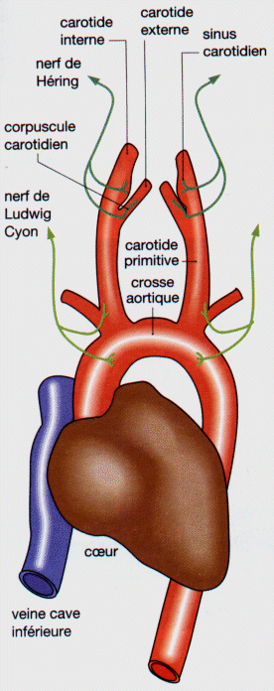
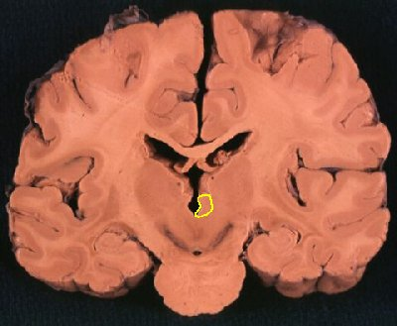
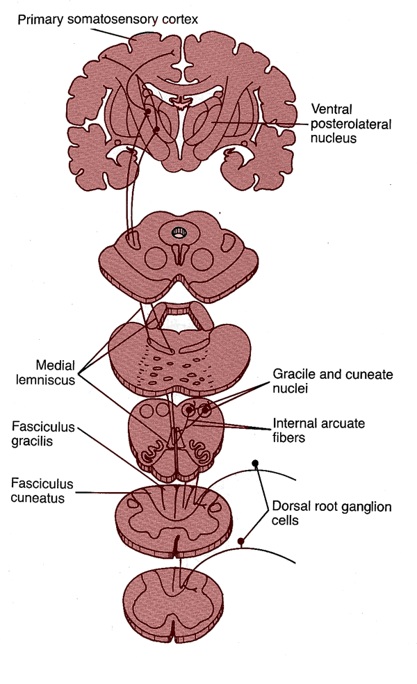
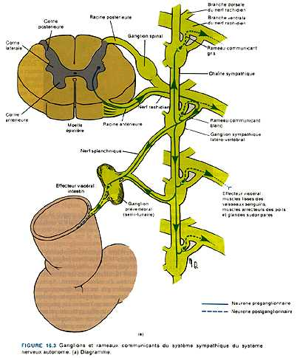
- Centres médullaires
sinus

X
IX

-
+
centre cardio-
accélérateur
centre cardio-
inhibiteur

hypothalamus
cortex

β1
β1
β1
Nerf cardiaque

D1 à L2

Naissance du faisceau réticulo-spinal qui descend au niveau de la moelle et envoie des afférences à partir des racines antérieures de la moelle qui vont emprunter le rameau communicant blanc et le rameau communicant gris. Ces nerfs passent de T1 à L2 et le neurone efférent post-ganglionnaire vient stimuler les récepteurs béta et libère de la noradrénaline provoquant la réponse au niveau du ventricule.
-Corps cellulaires neurones pré-ganglionnaires sympathiques (cornes latérales médullaires)
-Tonus vaso-constricteur, délais long
-Conditions normales : sous le contrôle des centres bulbaires relais des messages de l’aire pressive acheminés par les fibres réticulo-spinales longues
- Les centres supra-bulbaires
*Vie courante : émotion (provoque en général un coup d’hypertension ou au contraire pour certains une chute de tension et un malaise vagal), douleur, sommeil (notre pression normalement diminue dans le sommeil et augmente en fin de nuit), préparation à l’effort physique (augmentation de la pression artérielle avant de commencer un effort due à l’anticipation, pour permettre de mieux irriguer les zones qui en ont besoin), la volonté (c’est le cortex qui modifie la PA)
*Rôle intégrateur et coordinateur : adaptation fonction circulatoire aux diverses activités comportementales (apprentissage de la vie courante de notre organisme qui apprend à réguler sa PA).

Centres corticaux (cortex moteur, rhinencéphale)
Réactions comportementales anticipées afin de faciliter la réalisation de l’action
Exercice physique :
*Activation de la fréquence cardiaque
*Vasoconstriction généralisée sauf muscles mis en action (vasodilatation pour les tissus qui en ont besoin)

Centres hypothalamiques (Hypothalamus= zone du cerveau responsable de beaucoup de régulations et entre autres la PA)
Zone antérieure : Réponse dépressive (baisse la PA)
Réaction comportementale de relaxation et récupération
Zone postérieure: Réponse pressive (Augmente la PA). On retrouve aussi pour augmenter la PA :
*Comportement agressif
*Forte HTA
*Cardio-accélération
*Vaso-constriction généralisée (pas tout à fait vrai car souvent vasodilatation au niveau du visage quand on est énervé)
*Veino-constriction (participe à l’augmentation de la PA et au retour veineux)
*Libération adrénaline par la médullosurrénale
*Généralisation et amplification des effets du sympathique
*Vasodilatation musculaire et coronaire
*Spléno-contraction (contraction de la rate= réservoir de sang qu’elle va envoyer dans la circulation générale)
*Activation glycogénolyse hépatique et lipolyse (circulation glucose et acides gras) -> augmentation de la glycémie pour pouvoir partir plus vite « courage fuyons ! » (Bon, surtout pour les animaux)

Mise en jeu des contrôles nerveux
Comment cette activité des centres bulbaires est-elle déclenchée ?
    - De manière réflexe par :
    - Des récepteurs spécifiques (appareil respiratoire auniveau de la crosse de l’aorte et de la bifurcation carotidienne)
    - Des récepteurs non spécifiques (au niveau bronchique, thermorécepteurs cutanés pour la température, nocicepteurs +++)
  - Directe lors de situations critiques = Activité centres supra-bulbaires (hypothalamiques et corticaux) liée au comportement du sujet selon sa vie, de ses réactions de stress et de dangers qui modulent ses centres supérieurs régulant la TA.
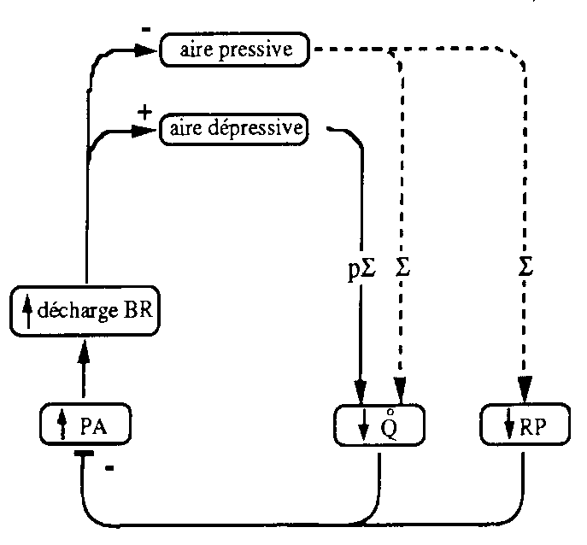
Réflexe le plus important :
-baro-répresseur = à chaque augmentation de la pression on a une inhibition des aires pressives au niveau bulbaire diminuant le tonus vasoconstricteur, les résistances périphériques et donc participe à la baisse de la pression.
-D’un autre côté si on a une chute de la pression on aura stimulation des aires pressives bulbaires (augmentation du tonus cardio-modérateur et diminution du volume cardiaque -> même chose mais dans le sens contraire quand chute de la PA).

Le baroréflexe cardiaque = boucle de régulation comportant essentiellement 3 niveaux :
-Les afférences comprennent des barorécepteurs présents au niveau des sinus carotidiens et de la crosse aortique et connectés au système nerveux central par des nerfs cheminant dans le nerf de Hering.
-Les centres intégrateurs sont bulbaires et représentés par le Noyau du Tractus Solitaire.
-Les efférences vont au niveau du cœur et sont de deux types : sympathique et parasympathique.
Elles ont également 2 destinations distinctes :
*le cœur = baroréflexe cardiaque (beaucoup de récepteur béta, parasympathique important)
*les Vx = baroréflexe artériel
Les fibres à destinée cardiaque sont de type mixte Σ et para-Σ, alors que les fibres à destinée vasculaire sont exclusivement Σ.

Effets du baroréflexe cardiaque
Au niveau du tissu cardiaque, l’effet exercé est une modulation de la fréquence et de la contractilité (et inversement :augmentation de FC si PA diminue).
Au niveau vasculaire, ce système est responsable de la modulation des résistances périphériques : diminution du tonus Σ et vasodilatation en cas d’augmentation de la PA et inversement.

Rôle physiologique du réflexe baro-dépresseur
  - Asservissement du débit cardiaque aux besoins périphériques
  - Amortissement des variations brutales de la pression artérielle

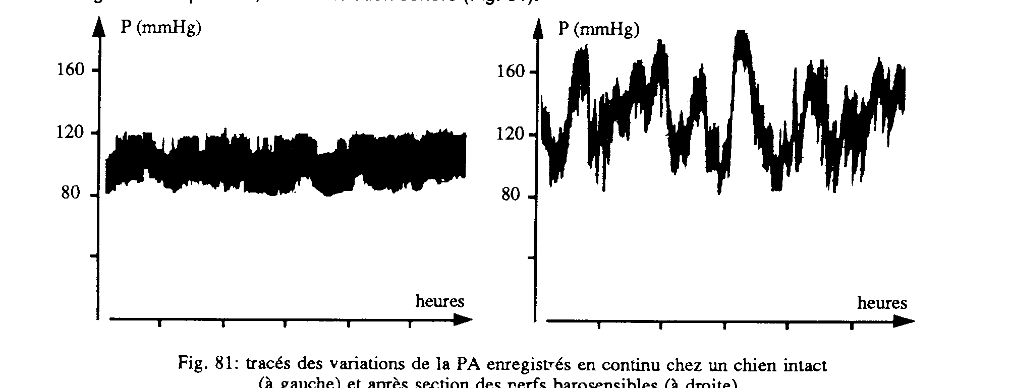
PA normale sur la première figure. Puis on coupe l’arrivée des nerfs efférents des baro-récepteurs, et là la PA varie énormément sur le graphique dans les heures qui suivent l’opération, pas de régulation = souffrance cœur, cerveau…
Tracé des variations de la PA enregistrés en continu:
Chez un chien intact après section des
nerfs barosensibles

Réponses induites par les baro-récepteurs
  - PA basse
    - Activité baroR faible
    - Tonus cardio-modérateur réduit
    - Tonus cardio-activateur augmenté
Accélération rythme cardiaque et augmentation force de contraction
    - Tonus vasoconstricteur augmenté
Augmentation résistances périphériques
  - PA élevée : effets inverses

Limites du baroréflexe cardiaque
-Si ce baroréflexe est très efficace dans la régulation à court terme de la PA, il n’est, en revanche, d’aucune importance dans la régulation à long terme en raison de l’une de ses propriétés essentielle qui est le " resetting ".
Les barorecepteurs répondent à une variation, c’est ça qui les excitent.

Resetting = réajustement de la fonction de ce réflexe lors de toute modification soutenue du niveau tensionnel (quelques heures suffisent).
Cette augmentation tensionnelle n’est alors plus détectée par le baroréflexe qui considérera que le niveau atteint est le nouveau niveau de référence à partir duquel il doit opérer.
Le rôle de ce resetting est de toujours maintenir le point d’équilibre du système dans la zone de forte sensibilité du baroréflexe.

- Un barorécepteur répond à une VARIATION de pression. Quand elle reste à un certain niveau, ce barorécepteur n’envoie plus de renseignements au niveau du bulbe= installation d’une HTA de longue durée car la variation de pression se maintient et plus de régulation.

Les barorécepteurs périphériques
Localisation des barorécepteurs
  - Sinus carotidiens – nerf de Hering et glosso-pharyngien (IX)
  - Crosse aortique et tronc artériel brachio-céphalique
– Nerf aortique et pneumogastrique (X)

- le nerf sinusal ou nerf de Hering: issu des chémorécepteurs et barorécepteurs au niveau des sinus carotidiens et chemine dans le glosso-pharyngien (IX).
- le nerf aortique ou nerf de Cyon (appelé également nerf dépresseur): issu des barorécepteurs de la crosse aortique et rejoint les nerfs pneumogastriques ou vagues (X).

Autres réflexes impliquant le système nerveux autonome:
Les chémorécepteurs carotidiens et aortiques.
Ils peuvent aussi moduler l’activité du système sympathique et donc intervenir dans le contrôle de la PA.
Le sympathique n’intervient pas que pour limiter la variabilité tensionnelle mais peut aussi entraîner des poussées hypertensives.
C’est typiquement le cas lors d’un stress mental ou d’un effort physique où par une mise en jeu centrale, le Σ peut entraîner une augmentation de la PA.
Ceci répond à une augmentation de la demande métabolique tissulaire qui passe à l’échelon systémique par une augmentation du niveau tensionnel moyen.

Rôle reflexe des réflexes auriculaires
- Paroi distensible – accumulation volume
- Volorécepteurs
- Voie afférente : nerf vague
- Réflexe de Bainbridge : tachycardie lors distension

REFLEXES EXTRINSEQUES
Stimulation douloureuse
- faible ou modérée : entraîne une augmentation de la PA et une tachycardie
- sévère (manipulation et étirement de l'intestin) : entraîne bradycardie et hypotension, avec parfois collapsus circulatoire et syncope.

Stimulation des thermorécepteurs au froid (face) -> (quand il fait vraiment très très froid)
  - Vasoconstriction
  - Bradycardie

Mise en jeu des contrôles nerveux= Ajustements circulatoires réflexes
On doit protéger les organes importants (cœur, cerveau…) par le maintient d’une pression normale.
Mise en jeu directe des centres
-Sensibilité des centres bulbaires à l’ischémie
-Hypotension, hypoxémie et hypercapnie dépression activité neurones cérébraux SAUF neurones réticulaires de l’aire pressive
- Augmentation de l’activité sympathique avec libération de catécholamines par la médullo-surrénales
- Stimulation cardiaque et vasoconstriction importante
- Intervention de ce mécanisme dans les situations d’urgence

Réaction d’alarme (baisse de pression trop importante)
  - Conditions normales : activation des centres hypothalamiques – activité très faible
  - Situations de stress ou état de choc : stimulation centres thalamiques
    - Activation sympathique
      - Cardioactivation
      - Vasoconstriction
      - Libération catécholamines par MS
    - Libération vasopressine par post-hypophyse
      - Vasoconstriction intense et prolongée
      - Réduction diurèse

Echanges liquidiens
-Il est possible de stocker du liquide dans le secteur interstitiel quand la pression augmente dans le capillaire ou à l’inverse de faire passer du liquide de ce secteur vers le sang pour augmenter la volémie.
Ceci permet des adaptations généralement transitoires.

En cas d’insuffisance cardiaque chronique, il y a formation d’œdèmes à la différence de l’insuffisance cardiaque suraiguë où, Qc s’effondrant, la perfusion est interrompue donc pas de transfert liquidien en interstitiel et pas d’œdèmes.

En cas d’hypovolémie (hémorragie…), l’organisme puise dans le secteur interstitiel pour maintenir PA avec des conséquences néfastes pour les cellules déshydratées si cela persiste.

LES CATECHOLAMINES
Sécrétion : Adrénaline et noradrénaline libérées par la MS.
Commandée par les fibres préganglionnaires sympathiques des nerfs splanchniques
1 - Effets physiologiques
Effets sur toutes les structures innervées par le sympathique
Effets analogues à ceux de la stimulation sympathique

Récepteurs adrénergiques
α1 effet activateur sur fibres musculaires lisses vasculaires artérioles et veines
β1 effet excitateur sur
    - Myocarde : chronotrope positif et inotrope positif
    - Hépatocytes : accélération glycogénolyse, libération glucose
    - (La prof nous fait cadeau de cette partie sur les adipocytes..)Adipocytes : accélération lipolyse, libération ac. Gras
β2 effet inhibiteur sur fibres lisses artères musculaires, artères coronaires, bronches; libération rénine par appareil juxta-glomérulaire

Effets circulatoires
Adrénaline : effets α1,β1 et β2
Faible dose
Chronotrope +: par action sur les R β1
Élévation PAS : par action sur les R a
Diminution PAD : par action sur les R β2
Forte dose
Forte élévation PAS
Élévation PAD
Chronotrope négatif
- Effet vasodilatateur β2 masqué par puissance effet α 1
- Effet direct cardiaque masqué par réflexe baro-dépresseur : bradycardie réflexe
=>Yohimbine : blocage R α démasque effet β2
Noradrénaline : effets α1 et β1
Idem sauf effets β2

Effet presseur de l’Adrénaline
-Augmentation du débit cardiaque
-Redistribution débit sanguin:
- Vasoconstriction circulations cutanée, splanchnique et rénale
- Vasodilatation coronaire et musculaire
4 - Effet sur l’appareil juxta-glomérulaire
Libération rénine
    - Effet direct R β2 cellules appareil juxta-glomérulaire
    - Effet indirect : vasoconstriction artérioles rénales (effets α), chute pression d’aval, stimulation sécrétion rénine
- Légère vasoconstriction cérébrale (α) compensée par élévation PA
Place des catecholamines dans la régulation de la pression artérielle
Situations de stress
  - Exposition froid : augmentation production chaleur et vasoconstriction cutanée
  - Hypoglycémie sévère, asphyxie et ischémie cérébrale
  - Drogues anesthésiques
Effort physique : effets synergiques favorables à une mobilisation maximale des ressources au profit des muscles.
- Augmentation du débit cardiaque (R β1)
- Augmentation du retour veineux (R α)
- Redistribution débit cardiaque au profit des circulations coronaire et musculaire
- Augmentation glycogénolyse et lipolyse pour satisfaire aux besoins énergétiques musculaires et myocardiques
Vasopressine=ADH
Élaboration dans noyaux supra-optiques de l’hypothalamus
Migration vers la post-hypophyse
Protéines vectrices : neurophysines
Effets physiologiques
  - Réabsorption eau tubes collecteurs rénaux
  - Vasopresseur
    - Action directe sur toutes les fibres musculaires lisses sauf circulation rénale
    - Potentialisation effets catécholamines
  - Effet rapide et transitoire (10 à 30min)
Facteurs de sécrétion
  - Diminution importante et brutale de la volémie
  - Douleur, anxiété
  - Morphine, nicotine
Rôle dans la régulation circulatoire
  - Mise en jeu aigue lors circonstances critiques
  - Action prolongée lors suppression réflexes nerveux
  - Pas d’adaptation
Régulation à long terme de la PA
Si PA varie lentement système nerveux perd son efficacité.
Le rein joue un rôle fondamental sur la régulation à long terme
=>si volume extra¢ augmente: PA qui augmente. Cette augmentation de PA agit directement sur le rein qui élimine le vol extra ¢ en excès et PA revient à la normale
Chez l’homme, excrétion rénale d’eau et de sel est très sensible à la PA:
Une augmentation de PA de quelques mmHg suffit pour entraîner le x 2 du débit urinaire d’eau (= diurèse de pression), et celui de sel (= natriurèse de pression).

